**2. Hafta Raporu – Aleks Dulda 21360859025**

**Laser Prefab’i oluşturma:**

Hierchy kısmından 3D obje olarak capsule öğesini ekliyoruz. Bunu Mouse sağ tıkını kullanıp -> 3D obje -> Capsule olarak seçebilirsiniz.

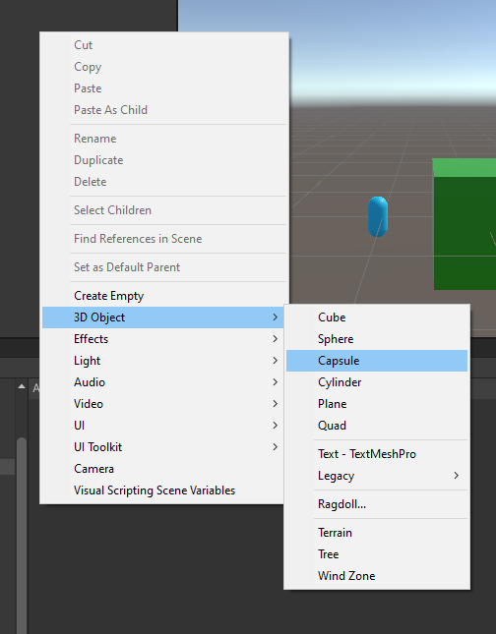

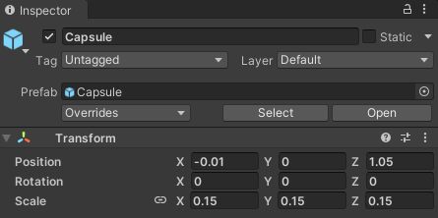Oluşturduğunuz kapsülü Inspector kısmından boyutsal ve konumsal değişiklikler ayarlanarak gerekirse materyal eklenerek objeye özellik kazandırılır.

Oluşturduğumuz Capsule’ü Hierchy den Project penceresinde önceden oluşturduğumuz "Prefabs” klasörüne sürüklenerek prefab haline getirdik

metin, ekran görüntüsü, multimedya yazılımı, yazılım içeren bir resim

Açıklama otomatik olarak oluşturuldu

Bu şekilde prefabımızı oluşturmuş olduk.

metin, ekran görüntüsü, yazılım, multimedya yazılımı içeren bir resim

Açıklama otomatik olarak oluşturulduInspector kısmından override kısmındaki apply all tuşunu kullanaraktan aynı capsule’ü birden çok kez kullanma şansımız olur.

**Script**

**metin, ekran görüntüsü, yazı tipi içeren bir resim

Açıklama otomatik olarak oluşturuldu**

public float speed; //hareket hızı

public Transform firePoint; // Lazerin çıkış noktası (namlu)

public GameObject laser; //Lazer objesi

[SerializeField]

private float firecooldown=5f , Normalcooldown; // Bir sonraki atış için bekleme süresi

private Boolean vur=true; // vur emri var mı yok mu

**Update Fonksiyonu**

yazılım, multimedya yazılımı, ekran görüntüsü içeren bir resim

Açıklama otomatik olarak oluşturuldu

void Update()

{

transform.Translate(new Vector3(Input.GetAxis("Horizontal") * speed * Time.deltaTime, Input.GetAxis("Vertical") * speed * Time.deltaTime, 0));

// oluşturduğumuz kübün hareket mekanızması

Ateset(); //ates etme fonksiyonu

if(firecooldown <= Normalcooldown && firecooldown > 0)

{

firecooldown -= Time.deltaTime;

vur = false;

}

else

{

vur = true;

}

//Eğer bekleme süresi dolmadıysa ateş etmesin eğer dolduysa ateş etsin.

metin, ekran görüntüsü, yazı tipi, çizgi içeren bir resim

Açıklama otomatik olarak oluşturuldu

private void Ateset()

{

if (Input.GetKey(KeyCode.Space) && vur) //space tuşuna basıldıysa ve vur emri varsa

{

Instantiate(laser, firePoint.position, Quaternion.identity);//namlunun ucundan lazeri ateş et

firecooldown = Normalcooldown; //cooldawn setle

}

}

**Lazer Scripti**

metin, ekran görüntüsü, yazılım, multimedya yazılımı içeren bir resim

Açıklama otomatik olarak oluşturuldu

public float laserSpeed = 10f; //Lazerin gidiş hızı

[SerializeField]

private float destroytimeformermi = 5; //Lazerin hayatta kalma süresi

void Update()

{

transform.position = transform.position + new Vector3(0, laserSpeed * Time.deltaTime, 0); // Lazer atıldıktan sonra 'y' ekseninde hareket etmesi

Destroy(gameObject,destroytimeformermi); // oluşturulan lazerin belirli bir süre sonra yok edilmesi

}

**Kaynakça**

[**https://en.wikipedia.org/wiki/Unity_(game_engine)**](https://en.wikipedia.org/wiki/Unity_(game_engine))

[**https://chatgpt.com/**](https://chatgpt.com/)

[**https://docs.unity3d.com/Manual/index.html**](https://docs.unity3d.com/Manual/index.html)

**Github link**

[**https://github.com/AleksDulda/GamePrograming**](https://github.com/AleksDulda/GamePrograming)

**https://github.com/AleksDulda/GamePrograming/tree/main/Rapor/Week_2**